1. 标题 两边有横线



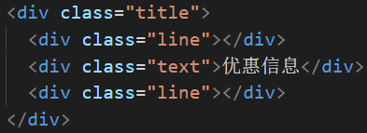

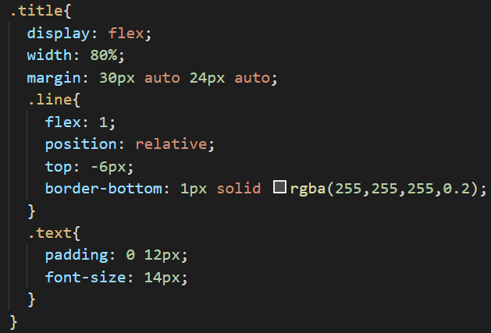

1. 渐入渐出效果

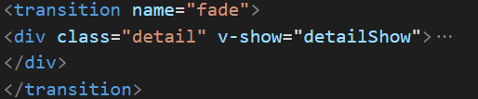

.detail：

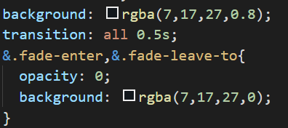

1. better-scroll插件

内容滚动 内容始终不超过父容器

* 1. 安装

$ cnpm install better-scroll

* 1. 引入

import BScroll from 'better-scroll'

* 1. 使用

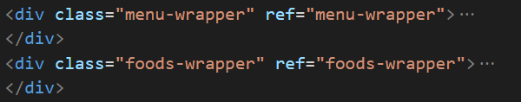

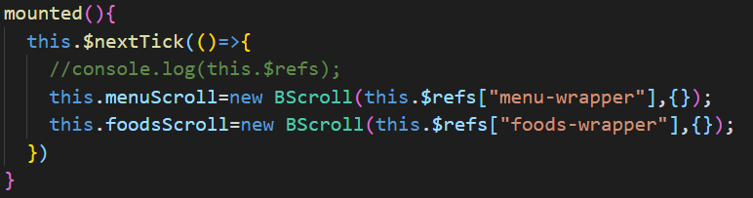

高亮效果：

